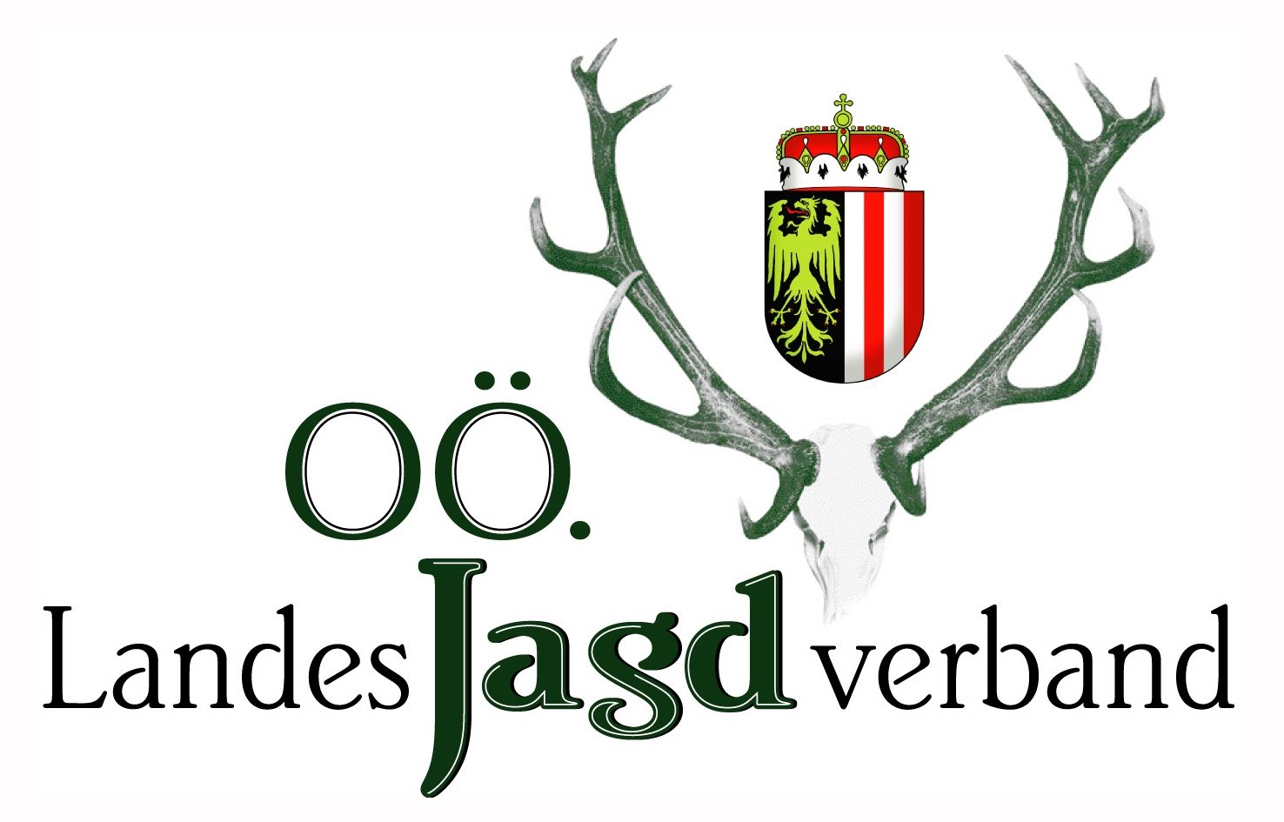

Bezirksgruppe Urfahr

Bezirksjägertag Urfahr-Umgebung am 28.2.2016 in Puchenau

Gelungener Bezirksjägertag am 28.2.2016 in Puchenau – Jagd heißt Verantwortung für Wald, Wild und Natur

Am Sonntag dem 28. Februar 2016 fand der diesjährige Bezirksjägertag in Puchenau statt. Im voll besetzten Buchensaal wurde Resümee über das letzte Jagdjahr gezogen. Vertreter der Behörde, der Grundbesitzer und der Jägerschaft informierten die zahlreich anwesenden Jäger über aktuelle Themen. Musikalisch untermalt wurde durch die Bezirksjagdhornbläsergruppe Grenzland.

Bezirksjägermeister Franz Burner und BJM-Stv. LAbg DI Sepp Rathgeb konnten neben den Festrednern LJM ÖR Sepp Brandmayr und LR Max Hiegelsberger wieder zahlreiche Ehrengäste begrüßen, darunter Hausherr Bgm MAS Gerald Schirmböck, Herrn DI Dr. Adalbert Cramer, Gen.Major Mag Kurt Raffetseder, sowie Landesjägerpfarrer KonR.Hermann Scheinecker. Als Vertreter der Grundbesitzer nahm BBKO ÖR Sepp Gossenreiter teil. Auch die Behörde war durch ORR Mag. Claudia Pflügl und OFR DI Gerhard Aschauer vertreten. Alle Teilnehmer lobten die gedeihliche Zusammenarbeit und den offenen direkten Dialog, der den Bezirk Urfahr–Umgebung landesweit zu einem Vorzeigebezirk macht.

Totengedenken - Weidmannsruh

In enger Verbundenheit wurde allen verstorbenen Weidkameraden ein letztes ehrendes Andenken erwiesen und für ihr Wirken und ihre lebenslange Treue zur oö. Jagd ein aufrichtiges Weidmannsdank ausgesprochen:
MADLMAIR Wilfried (St. Gotthard ), SCHEIBENREIF Josef (Altenberg ), LANDL Johann (Altenberg ), SIMBRUNNER Johann (St. Gotthard ), HAGINGER Erika (Altenberg ), EHRLINGER August (Feldkirchen ), WAGNER Rudolf (Ottensheim ), TRAUNMÜLLER Friedrich (Altenberg ), MITTERMAIR Adolf (Engerwitzdorf ), KRAMMER Michael (Feldkirchen ), MAYRHOFER Alfons (Oberneukirchen ), LEHNER August (Feldkirchen ), WALL Hubert (Engerwitzdorf ), HÖLLER Willhelm (Gallneukirchen ), HOFMANN Gerald (Bad Leonfelden ), PÖCHTRAGER Josef (Ottensheim ), FÜREDER Rupert (Lichtenberg ), SCHWARZ Ing. Rudolf (Puchenau ), HIRNSCHROT Norbert (Schenkenfelden I),

Grußworte
Bürgermeister MAS Gerald Schirmböck begrüßte als Gastgeber die zahlreichen Jäger. Er betonte bei den Grußworten die Wichtigkeit der Jagd und die Bedeutung für die Gesellschaft. Insbesondere die Erhaltung und Pflege der Tier- und Pflanzenwelt die durch verantwortungsbewusste Jäger wahrgenommen wird

BBK Dienstellenleiter Gossenreiter bedankte sich im Namen der Grundeigentümer bei der Jägerschaft für die gewissenhafte Erfüllung der Abschussplanvorgaben. Er berichtete von zunehmende Strömungen der Gesellschaft, die ein verklärtes Naturbewußtsein zeigen, nach dem Motto ‚Die Natur regelt sich alles selber’ Gerade bei Gewinnern in unserer Kulturlandschaft wie Krähe und Fuchs als Vertreter des Raubwilds werden durch deren Dichte zunehmend seltene Arten bedroht und auch Probleme in der Landwirtschaft (Siloballenaufpicken etc.) hervorgerufen.
Das derzeitige gehäufte Auftreten von Biber, Luchs und Wolf beeinflusst auch die Grundeigentümer, da beispielsweise bei durch Biber angenagte Bäume im Schadensfall eine Haftungspflicht für den Grundeigentümer eintritt.
Gossenreiter appellierte an die Jäger, nach dem vergangenen ‚Borkenkäferjahr’, die Wiederaufforstung mit Lärche, Tanne, Douglasie und Laubholz besonderes zu unterstützen, um das Aufkommen dieser Baumarten zu sichern.

Tätigkeitsbericht

BJM Franz Burner und BJM-Stv. DI Sepp Rathgeb legten für die gesamte Bezirksgruppe einen umfassenden Bericht ab.

Das Jagdjahr 2014/15 umfasste in 47 Jagdgebieten 64.872 ha davon 5.422 ha Eigenjagden, 1.108 Jagdkarten mit 144 Jagdschutzorganen. Mit insgesamt 5.376 Stück Rehwild (davon 584 Fallwild) wurde der Abschussplan zu 100 % erfüllt. 101 Wildschweine, 2.138 Stück Nieder- und 1.428 Stück Raubwild ergänzen die Strecke, die von der Bezirksjagdhornbläsergruppe Grenzland würdig verblasen wurde.

Das jährliche Bezirksjagdschießen der Bezirksgruppe Urfahr-Umgebung fand heuer am 27. Juni am Wurftaubenstand Linz St. Magdalena statt. 16 Mannschaften kämpften in 2 Durchgängen zu je 15 Trapptauben um den Bezirksmeistertitel. Trotz extrem ungünstigen Wetterbedingungen im Finale gewann die Mannschaft Engerwitzdorf I mit 119 getroffenen Tontauben vor Steyregg I mit 116 Tauben. Drittplaziert war Steyregg II (112 Tauben). Pichler Thomas aus Engerwitzdorf konnte mit 28 getroffenen Tauben klar den Bezirksieg in der Einzelwertung für sich entscheiden. Die Veranstaltung war wiederum von BJM-Stv. Plöderl Franz mit Unterstützung seiner Frau bestens organisiert.

Im Hundewesen wurde im 28. September 2015 in Ottenschlag und Engerwitzdorf die jährliche Brauchbarkeitsprüfung unter der Leitung von Bezirkshundereferent Christian Reindl abgehalten. Von 14 angetretenen Hunden habe alle bestanden. Dank gebührt allen Prüfern, Revierführern und Hundeführern für ihre unverzichtbare Arbeit mit unseren vierbeinigen Gefährten. 2015 waren 148 Jagdhunde gemeldet, davon rund die Hälfte Vorstehhunde, ein Drittel Erdhunde sowie 10 % Apportierhunde geführt.

Ein besonderer Höhepunkt war die Verleihung der Auszeichnungen für 60 Jahre:
Wall Johann (Engerwitzdorf), Gstöttenbauer Ernst (Engerwitzdorf), Wagner Johann (St. Gotthard), Puchner Friedrich (GenJ. Steyregg), Koppensteiner Adolf (Puchenau) und Hanl Albert (Alberndorf)

Der goldene Bruch wurde überreicht an:
BACHMAYR Rudolf (GenJ. Steyregg), TAUBNER Otto (GenJ. Steyregg), WAGNER Hermann (Bad Leonfelden I), PREINING Edward (Alberndorf), KAISER Gottfried (Hellmonsödt), KAINEDER Josef (Altenberg), AUER Hubert (Altenberg), GRASBÖCK Hubert (GenJ. Reichenau), GLASER Gertraud (Sonnberg),

Die verdiente Verleihung der Raubwildnadel erfolgte an Weinzierl Franz jun (Goldwörth), Schöppl Hermann (Feldkirchen) und Pargfrieder Adolf (Ottensheim).

Das Jagdhornblasen ist Inbegriff jagdlichen Brauchtums. Für die wertvolle Kulturpflege der Jagdmusik wurde für 35 Jahre Mitgliedschaft ausgezeichnet
Wollendorfer Gottfried, Wöhrer Ewald, Pargfrieder Leopold, Mayr Franz, Dannerer Leopold, Ing. Barbl Horst, Ing. Müllner Alfred (alle Jagdhornbläsergruppe Eidenberg) sowie Bachmayr Josef, Hackl Anton, Reisinger Franz (Jagdhornbläsergruppe Steyregg)

Im bezirkseigenen Jagdkurs wurde auch 2015 wieder eine große Zahl Jungjäger ausgebildet. Von 43 angetretenen Kandidaten konnten 42 die Jagdprüfung erfolgreich abschließen. Eine fundierte Aus- und Weiterbildung ist Garant einer gedeihlichen Entwicklung der Jagd. Sie hat daher hohe Priorität bei der Bezirksspitze, Ausbildnern und Jagdverantwortlichen.

Die vielfältigen Aktionen in allen Revieren wie Schule & Jagd sind Herzstücke, die Kindern und Jugendlichen eine gesamthafte Sichtweise und jagdliche Zusammenhänge näher bringen.

Abschließend wurde ein Ausblick auf die Termine und Veranstaltungen im Jagdjahr 2016 gegeben, die aktuell auf der Bezirkshomepage beim LJV abrufbar sind.

Wesentliche Leitlinien der Bezirksgruppe bei ihrer Arbeit sind die gute Zusammenarbeit in der Jägerschaft, im Bezirk und im Verband, das konstruktive Klima und gegenseitige Vertrauen zu Grundeigentümern, Behörden und Partnern sowie eine stärkere Verlagerung der Eigenverantwortung hin zu den Jagden.
Dafür wurde allen Jagdleitern, Hegemeistern, Funktionären, JägerInnen, Grundeigentümern, Behörden, Partnern und Freunden der Jagd herzlich gedankt.

Bericht der Behörde
ORR Mag. Claudia Pflügl fand lobende Worte für die Abschussplanerfüllung. Sie appellierte an die Jäger und Grundbesitzer gleichermaßen den Dialog zu suchen. Viele Probleme könnten dadurch bereits im Vorfeld geklärt werden. Jagd bedeutet von beiden Seiten eine 6-jJährige Partnerschaft. Anerkennende Worte kamen von OFR DI Gerhard Aschauer als Bezirksforstinspektor für den Einsatz der Jäger bei der Erfüllung des Abschussplanes. Im Jagdjahr 2014/15 wurden im Bezirk 5.376 Rehe erlegt und damit der behördlich vorgeschriebene Abschussplan zu 100% erfüllt. Die Durchschnittswerte der Weiser- und Vergleichsflächenerhebungen in der vergangenen Periode zeigen, dass mit rund 2 Prozent Verbiss bei Fichte, 7% Verbiss bei Tanne und etwa 25% Laubholzverbiss, das Ziel einer ausgeglichene Wald-Wild-Balance größtenteils erreicht ist. Dabei muss aber betont werden, dass viele Weiserflächen in langjährige ‚Einser’ Jagden nur mehr alle 3 Jahre bewertet werden und in dieser Statistik nicht aufscheinen. Er lobte das Bemühen der Jägerschaft bei der Abschussplanerfüllung und betonte die Wichtigkeit einer ausgeglichenen Geschlechterstruktur, insbesondere bei der Geißen- und Schmalrehbejagung von über einem Drittel der Strecke zur wirkungsvollen Bestandesregelung.

Festreden
Landesrat Max Hiegelsberger wies auf die hohe Verantwortung der Jäger, im speziellen bei der Eigenverantwortlichkeit bei der Abschussplanverordnung hin. Er betont das konstruktive Miteinander von Grundeigentümer, Jäger, Behörde, das als Ziel in einem ökologisch und wirtschaftlich tragfähigen Wildbestand mündet. Sorgen bereiten ihm die vermehrten Bemühungen diverser NGO’s, die als scheinbares Ziel den Schutz der Natur bzw. der Nutztiere in der Landwirtschaft vorantreiben, in Wirklichkeit aber hauptsächlich durch scheinbare Skandale Spendengelder lukrieren möchten. Er betonte die Wichtigkeit einer Gesetzesänderung bezgl. Eisenbahnerenteignungsgesetz, das die Jäger im Falle eines oft geringen Wildschadens durch die immensen Gerichtskosten massiv benachteiligt, stellte aber klar, dass ein berechtigter Schaden für den Landwirt aber jedenfalls ersetzt werden müsse.

LJM Sepp Brandmayr informierte über Aktuelles im Landesjagdverband. Er betonte die gelungene Zusammenarbeit im Bezirk Urfahr zwischen Jäger und Grundeigentümer. Ferner wies er auf die neue Verordnung zum Abschusses von Rabenkrähen und Elster hin.
Er betonte die generelle Öffnung der Jagd zur nichtjagenden Bevölkerung. Aus diesem Grund wird mit professioneller Hilfe unter anderem ein Kinofilm über die Jagd vorbereitet um der nichtjagenden Bevölkerung die Wichtigkeit der Jagd darzustellen.
Treffende Worte fand er, dass trotz der neuen Herausforderungen durch die Gesellschaft die Zukunft der Jagd und die Freude daran erhalten bleiben sollen.

Geschlossenheit nach innen und Akzeptanz nach außen, insbesondere auch bei allen Partnern und der nichtjagenden Bevölkerung - die Jägerschaft des Bezirkes ist hier im Verbund mit dem Oö. Landesjagdverband Vorbild und Schrittmacher. Mit musikalischer Begleitung fand dieser jagdliche Bezirkshöhepunkt einen würdigen Abschluss.

Fototext. Bild: Ehrenauszeichnung für 60 und 50 jährige Mitgliedschaft

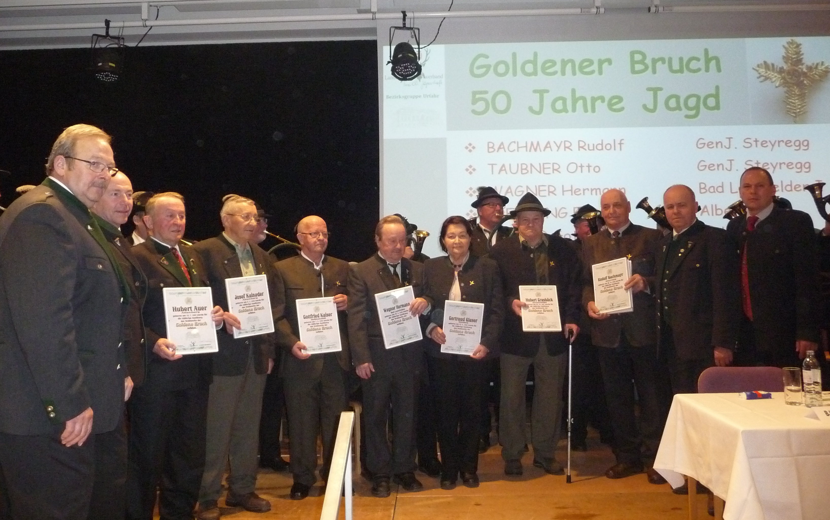

Kontakt:
DI Birngruber Siegfried, 4204 Ottenschlag, Rohrbach 17
Tel. 0676 81984311 Mail: siegfried.birngruber@svb.at

2014/15 | Abschuss | Vorjahr | Fallwild | Vorjahr | Gesamtabgang | Vorjahr
Hirsche | 1 | 2 |  |  | 1 | 2
Tiere | 5 | 2 |  |  | 5 | 2
Kälber | 1 | 1 |  |  | 1 | 1
Damhirsche
Damtiere | 1 | 1 |  |  | 1 | 1
Damkälber | 1 |  |  |  | 1 | 0
Gamsböcke
Gamsgeißen
Gamskitze
Rehböcke | 1466 | 1436 | 92 | 119 | 1558 | 1555
Rehgeißen | 1741 | 1833 | 171 | 207 | 1912 | 2040
Rehkitze | 1605 | 1665 | 301 | 384 | 1906 | 2049
Schwarzwild | 101 | 136 |  | 4 | 101 | 140
Muffelwild | 1 |  |  |  | 1 | 0
Feldhasen | 601 | 540 | 318 | 384 | 919 | 924
Kaninchen
Füchse | 757 | 450 | 24 | 30 | 781 | 480
Marderhunde
Marder | 424 | 272 | 33 | 33 | 457 | 305
Dachse | 101 | 72 | 13 | 10 | 114 | 82
Iltisse | 69 | 63 | 2 | 3 | 71 | 66
Wiesel | 4 | 14 | 1 |  | 5 | 14
Minke
Waschbären
Fasane | 180 | 82 | 46 | 118 | 226 | 200
Rebhühner | 10 | 4 | 4 | 2 | 14 | 6
Wildenten | 814 | 920 | 19 | 8 | 833 | 928
Wildgänse |  |  |  |  | 0 | 0
Wildtauben | 115 | 183 |  |  | 115 | 183
Waldschnepfen | 31 | 11 |  |  | 31 | 11
Auerhahnen
Birkhahnen
Rackelhahnen
Haselhahnen
Blesshühner

